МОСКОВСКИЙ ИНСТИТУТ ЭЛЕКТРОННОЙ ТЕХНИКИ

Институт системной и программной инженерии   
и информационных технологий (Институт СПИНТех)

Лабораторная работа № 2

Нейрон Мак-Каллока — Питтса. Перцептрон.

Логические нейронно-сетевые операции.

Выполнил:

Мясников М.А. гр. ПИН-44

Проверил преподаватель:

проф., д.ф.-м. н. Рычагов М.Н.

Москва, 2022

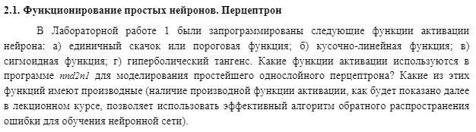

Используемые функции:

Единичный скачок (hardlim):

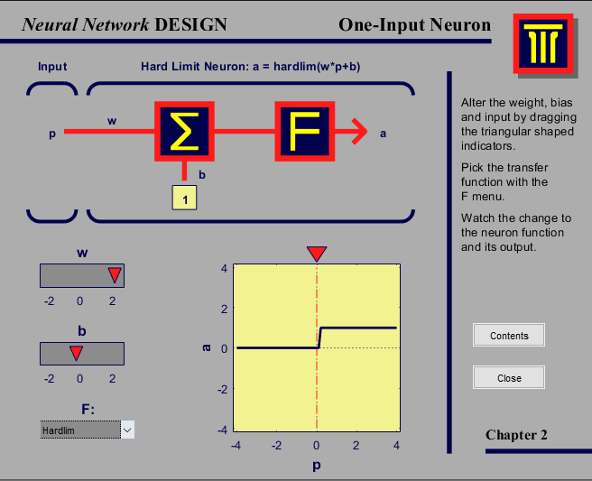

Линейны порог (Satlin):

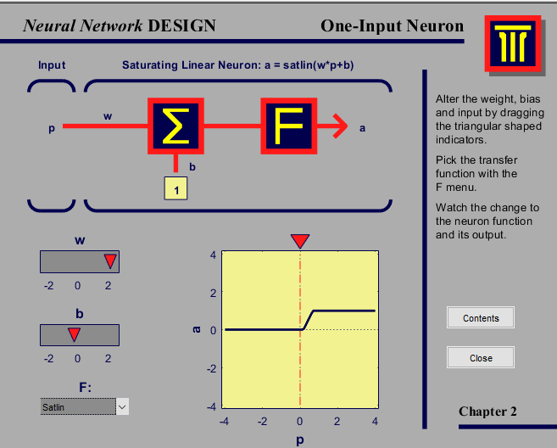

Сигмоидная функция с гиперболическим тангенсом (tansig)

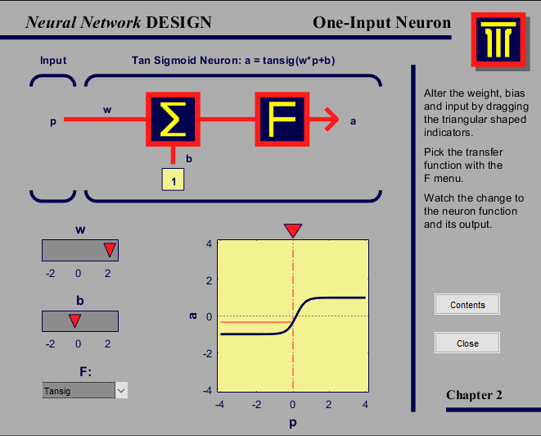

Все они имеют производные:

Hardlim’ = 0 (кроме точки x=0)

Satlin’ = 0 (на горизонтальных участка) и тангенсу наклона (наподъеме)

Tansig’ = $\frac{e^{x}-e^{-x}}{e^{x}+e^{-x}}$

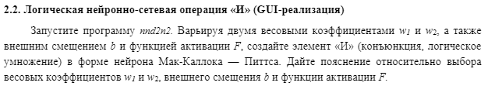

Выставим w11=1, w12=1, b=-1, функция активации = hardlim.

Проверим верность: 0^0 = 1, 0^1=0, 1^0=1, 1^1=1

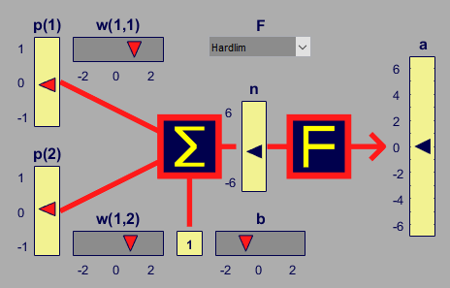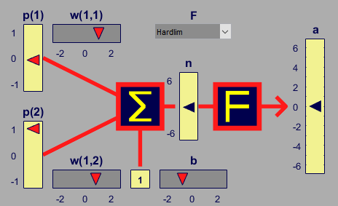

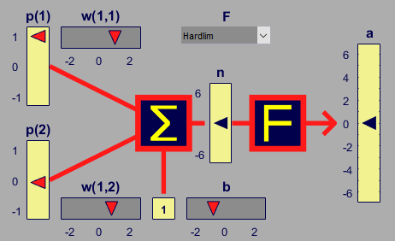 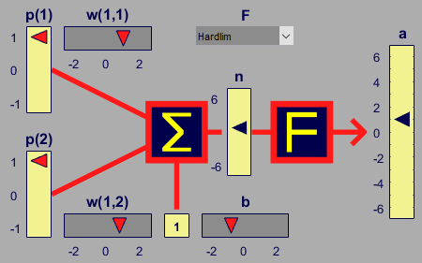

Все четыре равенства выполнены, а значит коэффициенты и функция активации выбраны верно.

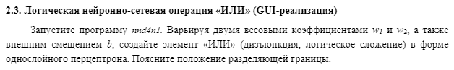

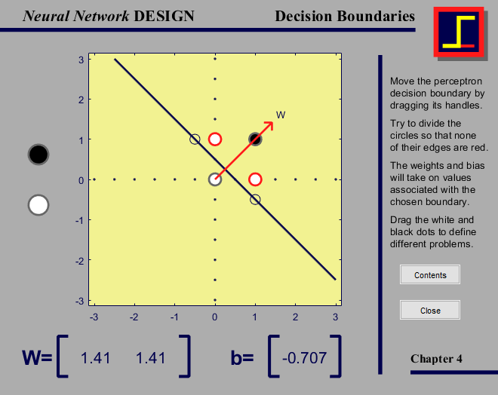

w1 = 1.41, w2 = 1.41, b = -0.707

При таком расположении прямой наборы (0, 1), (1, 0), (1, 1) находятся выше прямой (т.е. = 1), а набор (0, 0) – ниже прямой (т.е. = 0), что соответствует функции «ИЛИ»

